C:\Users\כהן\Desktop\תמונות מברכי\איורים\דמויות\ילדים בבית הספר (7).tif

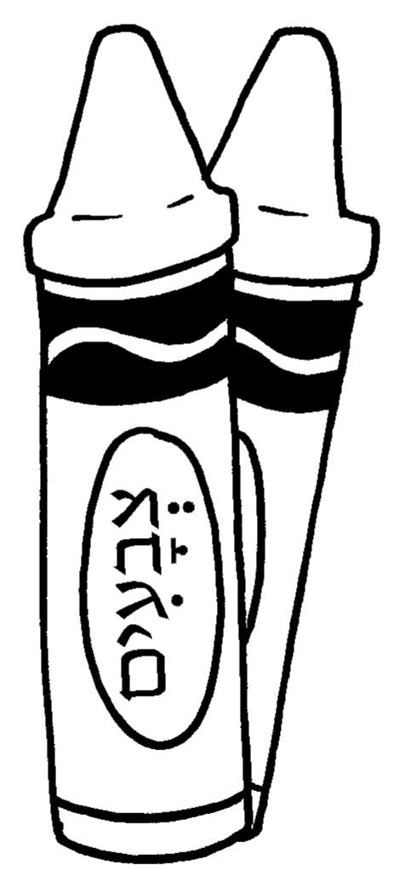

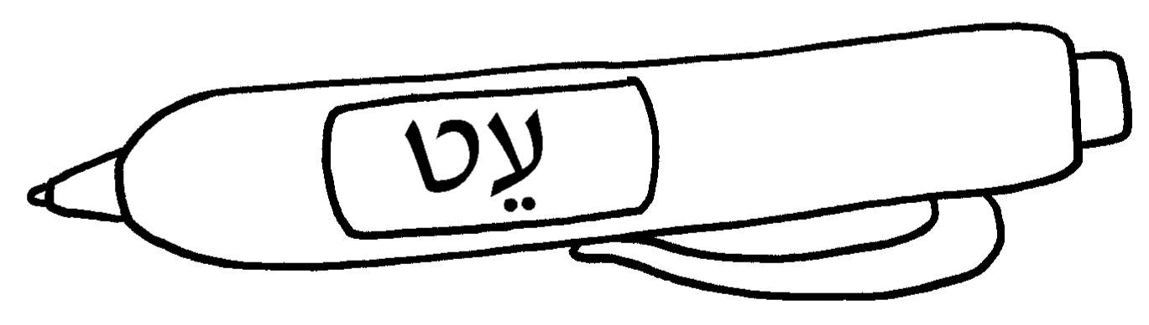

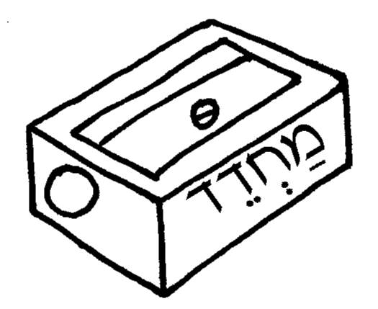

C:\Users\כהן\Desktop\תמונות מברכי\איורים\אביזרי בית ספר\מספריים4.tif

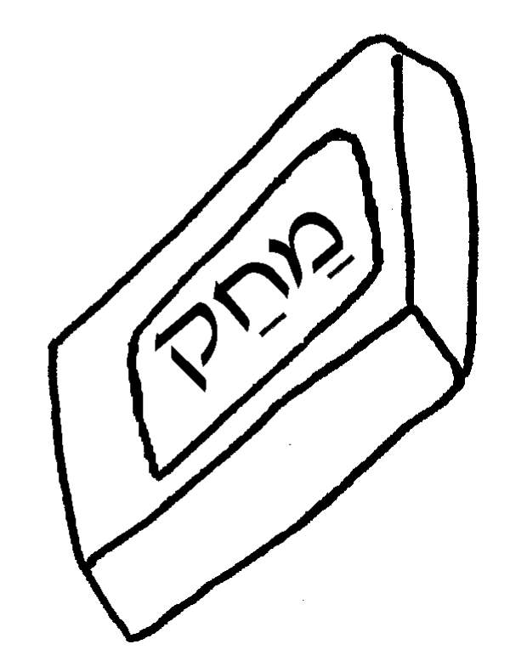

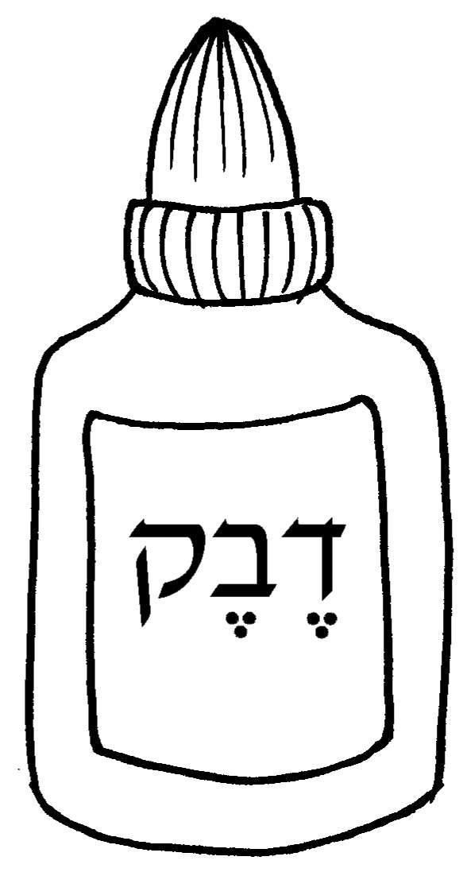C:\Users\כהן\Desktop\תמונות מברכי\איורים\אביזרי בית ספר\עפרון (2).tif

Glue

Sharpener

Pen

Pencil

Teacher

Eraser

Scissors

Crayons